# Teste dein Wissen

Kennst du die Hauptstädte von EU-Staaten? Füge die Länder und Städte zusammen und versuche anschließend alle Länder auf der Karte auf der nächsten Seite zu entdecken.

|  |  |  |
| --- | --- | --- |
| Belgien |  | Warschau |
| Bulgarien |  | Rom |
| Dänemark |  | Helsinki |
| Deutschland |  | Wien |
| Estland |  | Athen |
| Finnland |  | Tallinn |
| Frankreich |  | Sofia |
| Griechenland |  | Amsterdam |
| Italien |  | Berlin |
| Niederlande |  | Paris |
| Österreich |  | Brüssel |
| Polen |  | Kopenhagen |

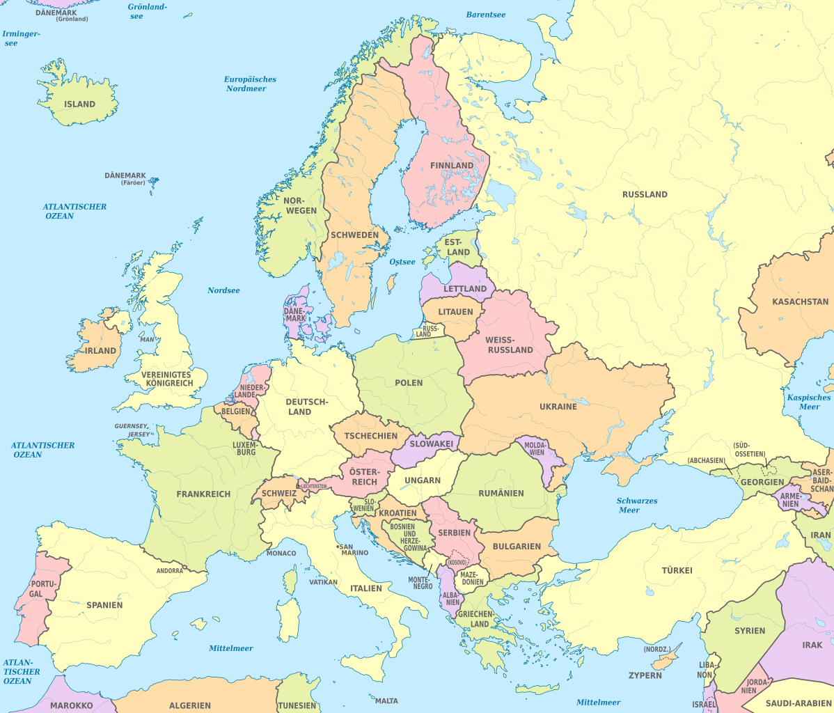

Quelle: Wikipedia

# Urlaub in Europa

Unterhaltet euch in der Klasse darüber, in welchem der Länder auf der Karte ihr schon einmal Urlaub gemacht habt. Wo hat es euch besonders gut gefallen und warum?

Hier könnt ihr euch Notizen machen.

___________________________________________________________________

___________________________________________________________________

___________________________________________________________________

# EU-Staaten im Detail

Lerne nun einen EU-Mitgliedsstaat näher kennen. Lies dir den folgenden Text durch und erstelle anschließend einen Steckbrief mit allen wichtigen Informationen zum Land.

# Rumänien

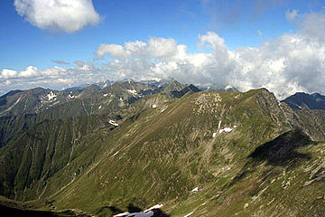

Quelle: Wikipedia

Rumänien ist ein Land in Südosteuropa. Seine Hauptstadt ist Bukarest, wo etwa 1,71 Millionen Menschen leben. Insgesamt hat Rumänien etwa 19 Millionen Einwohner. Das Land ist 238.397 Quadratkilometer groß.

Rumänien liegt am Schwarzen Meer und grenzt an fünf andere Länder: Bulgarien, Serbien, Ungarn, die Ukraine und Moldawien. Die Karpaten, ein großes Gebirge, durchziehen das Land. Es gibt viele verschiedene Landschaften, darunter Berge, Ebenen und das Donaudelta.

Politisch ist Rumänien eine semipräsidentielle Republik. Das bedeutet, dass sowohl der Präsident als auch der Premierminister eine wichtige Rolle spielen. Der aktuelle Präsident heißt Klaus Johannis und der Premierminister Marcel Ciolacu.

Rumänien hat viele Sehenswürdigkeiten. Besonders bekannt ist das Schloss Bran, das oft mit Graf Dracula in Verbindung gebracht wird. Auch die Altstadt von Sibiu (Hermannstadt) und die bemalten Klöster in der Bukowina sind beeindruckend. Das Donaudelta gehört zum UNESCO-Weltkulturerbe und ist ein wichtiger Lebensraum für viele Tiere und Pflanzen.

Berühmte Persönlichkeiten aus Rumänien sind der Komponist George Enescu und der Schriftsteller Mircea Cărtărescu. Auch die Turnerin Nadia Comăneci, die bei den Olympischen Spielen 1976 die erste perfekte 10 im Turnen erhielt, stammt aus Rumänien.

Rumänien ist ein spannendes Land mit einer reichen Geschichte und vielen interessanten Orten. Es lohnt sich, dieses vielfältige Land zu entdecken.

|  |  |
| --- | --- |
|  | Hauptstadt |
| Einwohnerzahl |
| Größe in km² |
| Geografische Lage | |
| Politik | |
| Sehenswürdigkeiten | |
| Weltkulturerbe | |
| Berühmte Persönlichkeiten | |

# EU-Staaten-Party

Lies dir noch einmal die Informationen zu deinem Land durch, die du im Steckbrief gesammelt hast. Dann schau dir den Kasten mit einigen wichtigen Vokabeln aus der Sprache deines Landes an. Nachdem du dich ein paar Minuten vorbereitet hast, geh im Klassenraum herum und treffe auf Vertreter anderer EU-Staaten. Unterhalte dich mit ihnen, indem du ihnen von deinem Land erzählst und Fragen über das Land der anderen Person stellst. Versuche in der Sprache deines Landes "Hallo" zu sagen und einige der anderen Vokabeln zu verwenden.

## Die wichtigsten Vokabeln

Hallo = Bună
Ich heiße = Mă numesc
Danke = Mulțumesc
Tschüss = La revedere

